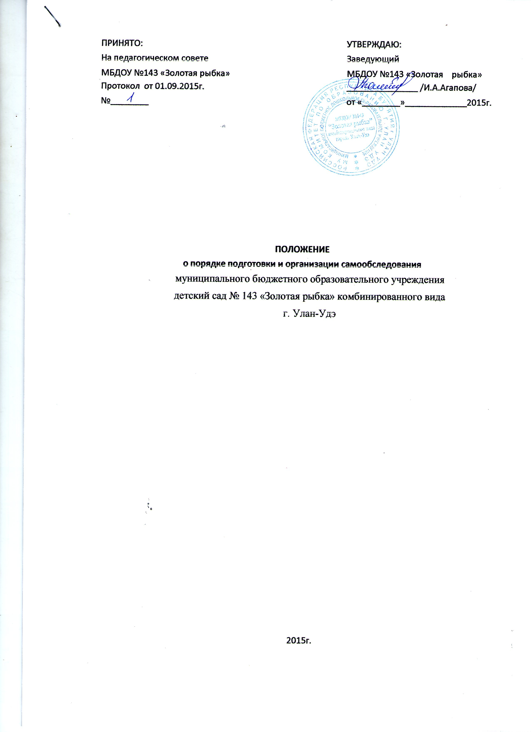
1. Общие положения

1.1. Настоящее Положение устанавливает порядок подготовки и организацию проведения самообследования дошкольным образовательным учреждением.
1.2. Положение разработано в соответствии с п.3 части 2 статьи 29 Федерального закона от 29 декабря 2012 г. N273-ФЗ «Об образовании в Российской Федерации», Порядком проведения самообследования образовательной организацией, утверждённым приказом Министерства образования и науки РФ от 14 июня 2013 г. № 462, Постановлением правительства РФ от 5 августа 2013 года № 62 «Об осуществлении мониторинга системы образования, Приказом Министерства образования и науки РФ от 10 декабря 2013 г. № 1324 «Об утверждении показателей деятельности образовательной организации, подлежащей самообследованию».
1.3. Целями проведения самообследования являются обеспечение доступности и открытости информации о деятельности учреждения, а также подготовка отчета о результатах самообследования (получения объективной информации о состоянии образовательной деятельности в учреждении).
1.4. Самообследование проводится дошкольным образовательным учреждением ежегодно, носит системный характер, направлено на развитие образовательной среды и педагогического процесса.
1.5. Процедура самообследования включает в себя следующие этапы:
- планирование и подготовку работ по самообследованию дошкольного образовательного учреждения (аперель-май текущего года на отчетный период);
- организацию и проведение самообследования в дошкольном образовательном учреждении (май-август текущего года на отчетный период);
- обобщение полученных результатов и на их основе формирование отчета (май-август текущего года на отчетный период);
- рассмотрение отчета Педагогическим советом (август текущего года на отчетный период).
1.6. Сроки, форма проведения самообследования, состав лиц, привлекаемых для его проведения, определяются дошкольным образовательным учреждением самостоятельно, в порядке, установленном настоящим Положением.

2.Планирование и подготовка работ по самообследованию дошкольного образовательного учреждения

2.1. Самообследование проводится по решению педагогического совета дошкольного образовательного учреждения.
2.2. Руководитель дошкольного образовательного учреждения издает приказ о порядке, сроках проведения самообследования и составе комиссии по проведению самообследования (далее Комиссии).
2.3.Председателем Комиссии является руководитель дошкольного образовательного учреждения, заместителем председателя Комиссии является старший воспитатель , в состав комиссии входят педагогические работники ДОУ, заместитель заведующего по АХР, при необходимости в состав комиссии включаются представители родительского комитета, а также иных органов и организаций.
2.4. При подготовке к проведению самообследования председатель Комиссии проводит организационное подготовительное совещание с членами Комиссии, на котором:
- рассматривается и утверждается план проведения самообследования;
- за каждым членом Комиссии закрепляются направления работы дошкольного образовательного учреждения, подлежащие изучению в процессе самообследования;
- уточняются вопросы, подлежащие изучению и оценке в ходе самообследования;
- председателем Комиссии или уполномоченным им лицом даётся развёрнутая информация о нормативно-правовой базе, используемой в ходе самообследования, о месте(ах) и времени, предоставления членам Комиссии необходимых документов и материалов для подготовки к проведению самообследования, о контактных лицах;
- определяются сроки предварительного и окончательного рассмотрения на Комиссии результатов самообследования.
2.5. Председатель Комиссии на организационном подготовительном совещании определяет:
- порядок взаимодействия между членами Комиссии и сотрудниками дошкольного образовательного учреждения в ходе самообследования;
- ответственное лицо из числа членов Комиссии, которое будет обеспечивать координацию работы по направлениям самообследования, способствующее оперативному решению вопросов, которые будут возникать у членов Комиссии при проведении самообследования;
- ответственное лицо за свод и оформление результатов самообследования дошкольного образовательного учреждения в виде отчета, включающего аналитическую часть и результаты анализа показателей деятельности учреждения, подлежащего самообследованию.
2.6. При подготовке к проведению самообследования в план проведения самообследования в обязательном порядке включается:
2.6.1. Проведение оценки:
- образовательной деятельности и организации учебного процесса;
- системы управления дошкольным образовательным учреждением;
- содержания и качества подготовки воспитанников;
- качества кадрового, информационно-методического, материально-технического обеспечения;
- медицинского обеспечения дошкольного образовательного учреждения, системы охраны здоровья воспитанников.
2.6.2.Анализ показателей деятельности дошкольного образовательного учреждения, подлежащего самообследованию, устанавливаемых федеральным органом исполнительной власти, осуществляющим функции по выработке государственной политики и нормативно-правовому регулированию в сфере образования.
2.6.3. Иные вопросы по решению педагогического совета, председателя Комиссии, вышестоящих органов управления.

3.Организация и проведение самообследования в дошкольном образовательном учреждении

3.1. Организация самообследования в дошкольном образовательном учреждении осуществляется в соответствии с планом по его проведению, принимаемом решением Комиссии.
3.2.При проведении самообследования даётся развёрнутая характеристика и оценка включённых в план самообследования направлений и вопросов.
3.3. При проведении оценки образовательной деятельности и организации учебного процесса:
- даётся общая характеристика дошкольного образовательного учреждения;
- представляется информация о наличии правоустанавливающих документов;
- представляется информация о документации дошкольного образовательного учреждения;
- представляются сведения о наполняемости групп;
- анализируется и оценивается учебный план учреждения, его структура, характеристика, годовой календарный учебный график учреждения, расписание занятий;
3.4. При проведении оценки системы управления дошкольного образовательного учреждения даётся характеристика и оценка следующих вопросов:
- характеристика сложившейся в дошкольном образовательном учреждении системы управления;
- перечень структурных подразделений дошкольного образовательного учреждения, оценка соответствия имеющейся структуры установленным законодательством об образовании компетенциям образовательной организации, а также уставным целям, задачам, и функциям дошкольного образовательного учреждения;
- органы управления, которыми представлена управленческая система дошкольного образовательного учреждения;
- каковы приоритеты развития системы управления дошкольного образовательного учреждения.
3.5. При проведении оценки содержания и качества подготовки воспитанников анализируются и оцениваются:
- образовательные программы; характеристика, структура образовательных программ: аналитическое обоснование программ, основные концептуальные подходы и приоритеты, цели и задачи; принципы построения образовательного процесса; прогнозируемый педагогический результат; анализ реализации образовательных программ, их соответствие требованиям ФГОС ДО;
- состояние воспитательной работы, социальный паспорт образовательного учреждения), мероприятия, направленные на повышение эффективности воспитательного процесса, проводимые дошкольным образовательным учреждением совместно с социальными партнерами, создание развивающей среды в дошкольном образовательном учреждении, наличие специализированно оборудованных помещений, наличие и соответствие требованиям СанПиН музыкального и спортивного зала, спортивной площадки, групповых участков, результативность системы воспитательной работы;
- состояние дополнительного образования, наличие необходимых условий, материально-технического, программно-методического, кадрового обеспечения для реализации программ дополнительного образования, направленность реализуемых программ дополнительного образования детей, охват воспитанников дополнительным образованием; анализ эффективности реализации программ дополнительного образования;
- мнения участников образовательных отношений о деятельности дошкольного образовательного учреждения, запросы потребителей образовательных услуг, пожелания родителей (законных представителей) воспитанников, других заинтересованных лиц, меры, которые были предприняты по результатам опросов участников образовательных отношений и оценка эффективности подобных мер.
- качество подготовки воспитанников, соответствие содержания, уровня и качества подготовки выпускников требованиям ФГОС ДО, результаты мониторинга промежуточной и итоговой оценки уровня развития воспитанников.
3.6. При проведении оценки качества кадрового обеспечения анализируется и оценивается:
- профессиональный уровень кадров: количество педагогических работников, имеющих высшее (среднее специальное) образование, без педагогического образования; количество педагогических работников с высшей, первой квалификационной категорией, не имеющих квалификационной категории; стаж работы (до 5 лет, 10 лет, 15 лет, свыше 15 лет, от 50 до 55 лет, старше 55 лет); своевременность прохождения повышения квалификации;
- количество педагогических работников, обучающихся в ВУЗах, учёное звание, государственные и отраслевые награды;
- движение кадров за последние пять лет;
-возрастной состав;
-работа с молодыми специалистами (наличие нормативных и отчетных документов);
-творческие достижения педагогов;
- система работы по повышению квалификации и переподготовке педагогических работников и ее результативность; формы повышения профессионального мастерства;
3.7. При проведении оценки качества информационно-методического обеспечения анализируется и оценивается:
- система методической работы дошкольного образовательного учреждения (оценка состояния и качества методической работы, пути ее совершенствования);
- оценивается соответствие содержания методической работы задачам, стоящим перед дошкольным образовательным учреждением, в том числе в образовательной программе;
- формы организации методической работы;
- влияние осуществляемой методической работы на качество образования, рост методического мастерства педагогических работников;
- работа по обобщению и распространению передового опыта;
- наличие в дошкольном образовательном учреждении публикаций методического характера, материалов с обобщением опыта работы лучших педагогических работников;
- обеспеченность учебной, учебно-методической и художественной литературой;
- обеспеченность образовательного учреждения современной информационной базой;
- наличие сайта дошкольного образовательного учреждения (соответствие установленным требованиям, порядок работы с сайтом), количественные характеристики посещаемости;
- обеспечение открытости и доступности информации о деятельности дошкольного образовательного учреждения для заинтересованных лиц (наличие информации в СМИ, на сайте образовательного учреждения, информационные стенды, выставки, презентации и т.д.);
3.8. При проведении оценки качества материально-технической базы анализируется и оценивается:
- состояние и использование материально-технической базы, уровень социально-психологической комфортности образовательной среды, соответствие лицензионному нормативу по площади на одного обучающегося;
- площади, используемые для образовательного процесса (даётся их характеристика);
- данные о поведении ремонтных работ в дошкольном образовательном учреждении;
- мероприятия по улучшение условий труда и быта педагогов.
- соблюдение в образовательном учреждении мер противопожарной и антитеррористической безопасности, наличие автоматической пожарной сигнализации, средств пожаротушения, тревожной кнопки, договоров на обслуживание с соответствующими организациями; акты о состоянии пожарной безопасности, проведение учебно-тренировочных мероприятий по вопросам безопасности.
- состояние территории дошкольного образовательного учреждения.
3.9. При оценке качества медицинского обеспечения дошкольного образовательного учреждения, системы охраны здоровья воспитанников анализируется и оценивается:
- медицинское обслуживание, условия для лечебно-оздоровительной работы, наличие медицинского кабинета, регулярность прохождения сотрудниками дошкольного образовательного учреждения медицинских осмотров;
-анализ заболеваемости воспитанников, сведения о случаях травматизма, пищевых отравлений среди воспитанников;
- выполнение предписаний надзорных органов;
- соблюдение санитарно-гигиенического режима (состояние помещений, режим проветривания, температурный режим, водоснабжение и т.д.);
- использование здоровьесберегающих технологий, отслеживание их эффективности;
- система работы по воспитанию здорового образа жизни;
- динамика распределения воспитанников по группам здоровья.
3.10. Анализ показателей деятельности дошкольного образовательного учреждения, подлежащего самообследованию, устанавливаемых федеральным органом исполнительной власти, осуществляющим функции по выработке государственной политики и нормативно-правовому регулированию в сфере образования выполняется по форме и в соответствии с требованиями установленными федеральным органом исполнительной власти, осуществляющим функции по выработке государственной политики и нормативно-правовому регулированию в сфере образования.

4.Обобщение полученных результатов и формирование отчета

4.1. Информация, полученная в результате сбора сведений в соответствии с утверждённым планом самообследования, членами Комиссии передаётся лицу, ответственному за свод и оформление результатов самообследования дошкольного образовательного учреждения, не позднее чем за три дня до предварительного рассмотрения на Комиссии результатов самообследования.
4.2. Лицо ответственное, за свод и оформление результатов самообследования дошкольного образовательного учреждения, обобщает полученные данные и оформляет их в виде отчёта.
4.3. Председатель Комиссии проводит заседание Комиссии, на котором происходит предварительное рассмотрение Отчёта: уточняются отдельные вопросы, высказываются мнения о необходимости сбора дополнительной информации, обсуждаются выводы и предложения по итогам самообследования.
4.4. С учётом поступивших от членов Комиссии предложений, рекомендаций и замечаний по Отчёту председатель Комиссии назначает срок для окончательного рассмотрения Отчёта.
4.5. После окончательного рассмотрения результатов самообследования итоговая форма Отчёта направляется на рассмотрение органа управления дошкольного образовательного учреждения, к компетенции которого относится решение данного вопроса.
4.6. Размещение итоговой формы отчета в информационно-телекоммуникационных сетях, в том числе на официальном сайте образовательной организации осуществляется не позднее 1 сентября текущего года на отчетный период.

5. Ответственность

5.1. Старший воспитатель, руководители структурных подразделений, педагогические работники несут ответственность за выполнение данного Положения в соответствии требованиями законодательства.
5.2. Ответственным лицом за организацию работы по данному Положению является руководитель дошкольного образовательного учреждения или уполномоченное им лицо.

